**Наш адрес: г. Набережные Челны,**

**Московский пр. 96 , кв. 31-32**

**Телефон: 58-97-86**

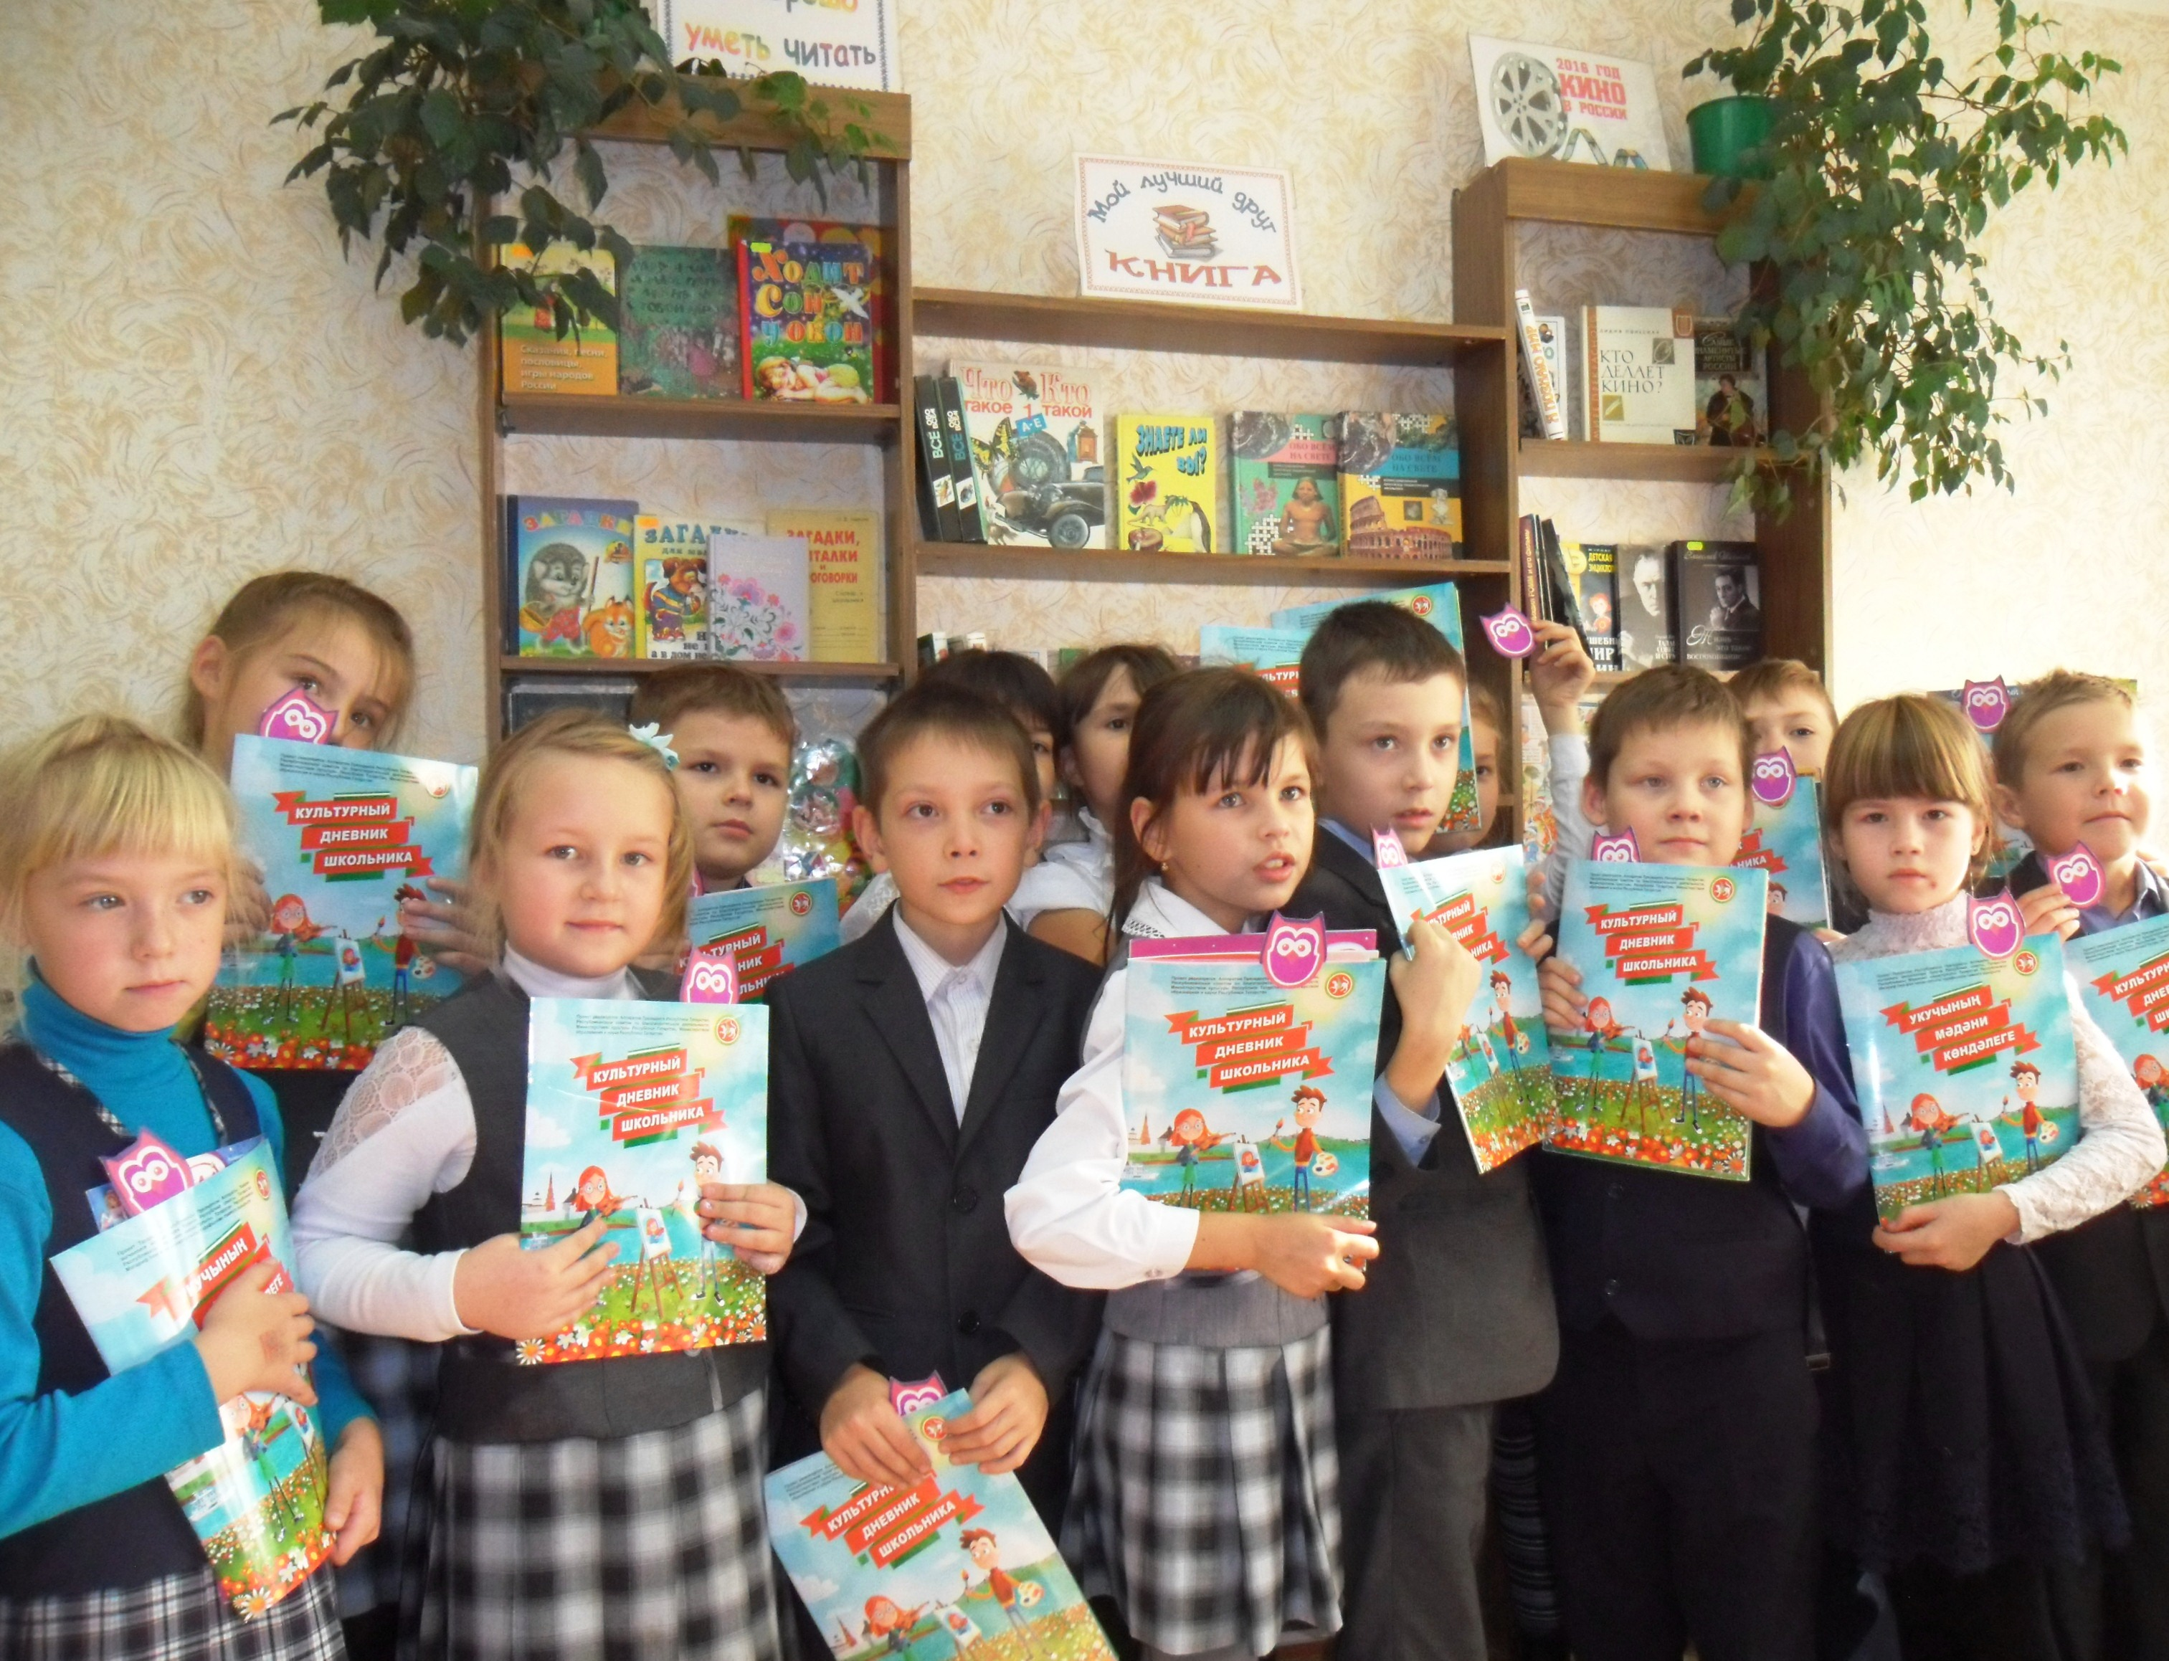

МБУ «Централизованная библиотечная система»

Библиотека-филиал №24

МБОУ СОШ №11

**Клуб книголюбов**

*«ПОЧЕМУЧКИ»*

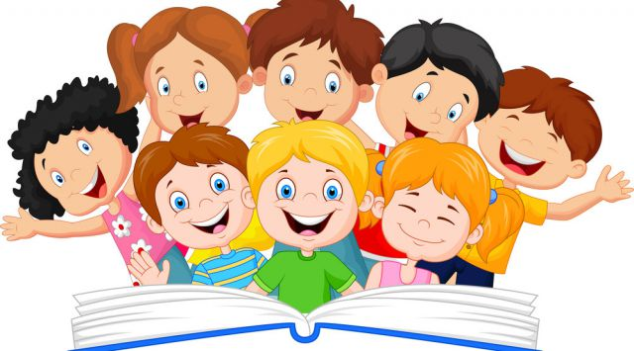

**Набережные Челны**

**2017**

МБУ «Централизованная библиотечная система»

Библиотека-филиал №24

Набережночелнинская специальная коррекционная начальная школа-детский сад 5 вида №89

**Клуб книголюбов**

*«ЛЮБОЗНАЙКИ»*

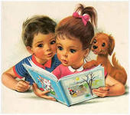

**Набережные Челны**

**2014**

**План работы клуба:**

1. Январь Игровая программа «В гостях у литературных героев»
2. Февраль Литературно-музыкальная композиция «Он наш поэт, он наша слава М. Джалиль»
3. Март Час общения «Сердце мамы лучше солнца греет»
4. Апрель Литературный час «Смеемся вместе с классиками»
5. Сентябрь Литературный час «Путешественник и писатель. Б. Житков»
6. Октябрь Информационно-познавательный час «Азбука здоровья»
7. Ноябрь Викторина «Символы отечества»
8. Декабрь Игровая программа «Новый год в Простоквашино»

**Девиз:** Мы ребята – ПОЧЕМУЧКИ,

Мы на месте не сидим.

Все нам в мире интересно,

Обо всем узнать хотим.

**Цель: приобщение детей к чтению**

**Место проведения: филиал № 24**

**Назначение: учащиеся начальных классов**

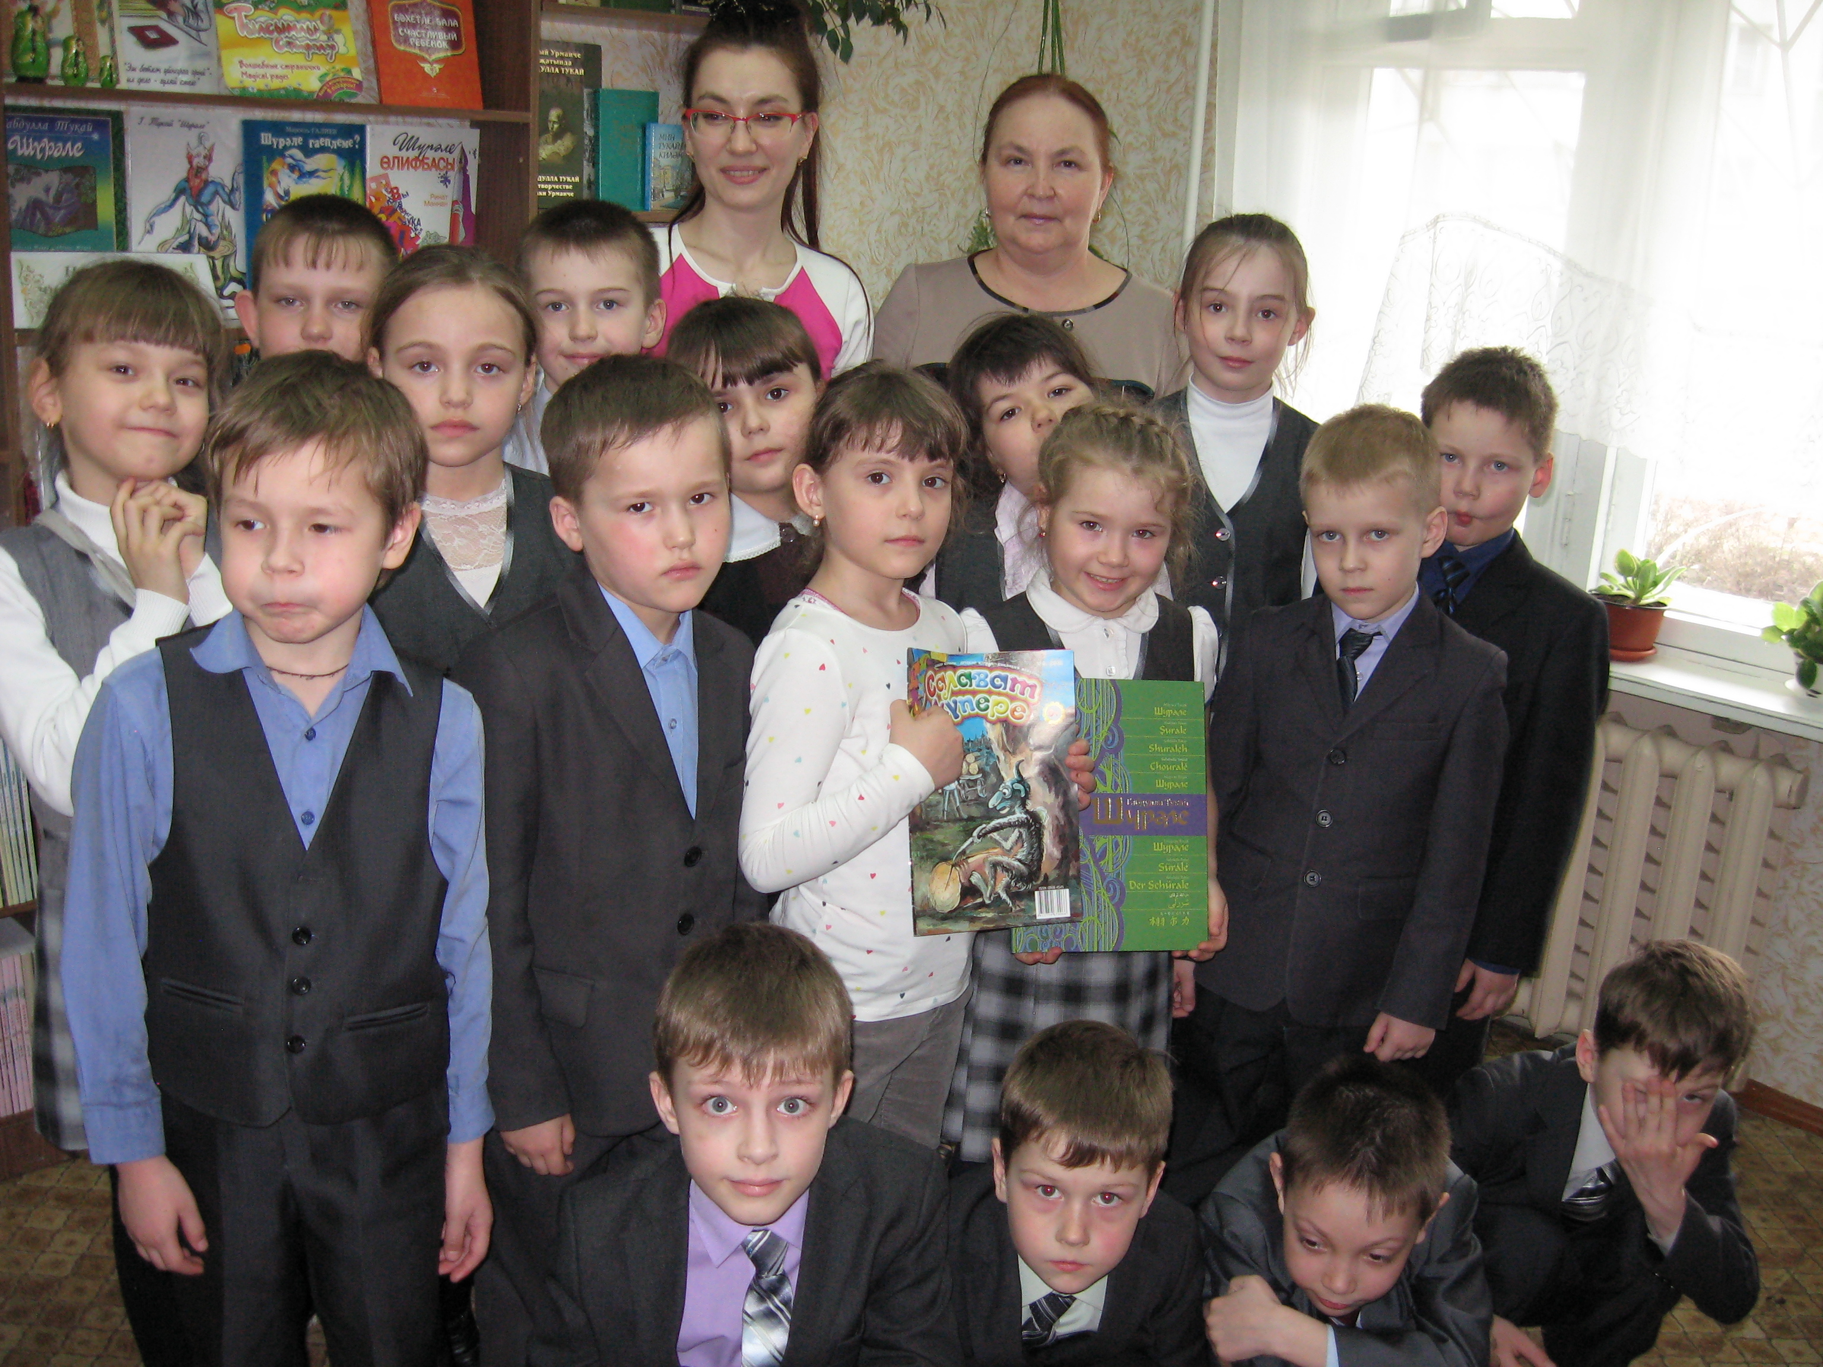

**Руководители: Валеева А.Р. и Дускаева А.А.**

**Руководители: Валеева А.Р. и Дускаева А.А.**